北科大資財系課程與104人力銀行職缺專長之需求分析
潘亭羽*、林妤柔*、黃暄涵*、黃婉華*、劉子綺*
國立臺北科技大學資訊與財金管理系碩士班

摘要
根據Yes123求職調查，自2022年10月解封以來，63.3%的畢業生尚未找到正職工作，顯示了新鮮人在進入職場時面臨著就業困難。而研究觀察到部分社會新鮮人在求職過程中感到「職涯方向模糊」、「自身能力不足」，其原因可能是學校課程未能提供特定技能和工具，使得新鮮人在求職中缺乏自信心。為解決這一問題，本研究旨在分析國立臺北科技大學資訊與財金管理系的課程是否提供新鮮人所需的專業技能，以及這些技能是否符合企業的期望。藉此，研究有助於提升學校課程的實用性，促進學校和企業之間更有效的合作，使畢業生更好地迎接職場挑戰。
關鍵字：社會新鮮人、就業困境、職場技能需求。
- 前言
研究目的在於以國立臺北科技大學資訊與財金管理系為研究對象，專注於探討學校課程與職場需求之間的關係。本研究將聚焦於以下三個方向，提供給制定課程的導師及校務單位參考：
1. 職缺專長需求
2. 資財課程分析
3. 課程與職缺銜接度
本研究將為提高學校課程的實用性，以促進學校和企業之間有效對接，有助於解決新鮮人的就業問題、課程制定者理解市場需求，調整和優化課程內容，以確保學生在求職過程中具備符合市場需求的技能。
- 研究方法
研究流程包含利用爬蟲爬取104網站，統計台北科技大學資訊與財金管理系畢業生的職務、職缺描述和技能要求，透過RapidMiner作為分析工具，進行資料清理、標記、前處理，利用自然語言處理辨識每個職務所需技能，根據107年到111學年度課程大綱整理系上開設課程涵蓋的技能和工具，進行比對。
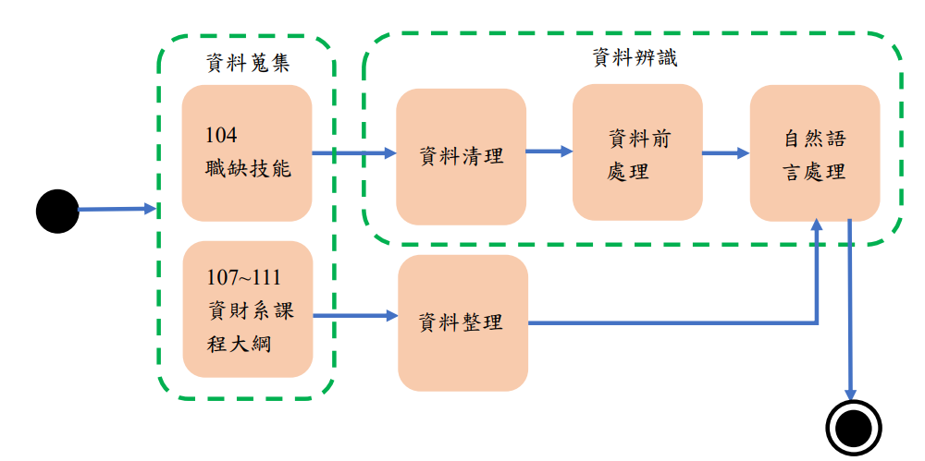
圖2.1 本研究之實驗流程圖
- 研究結果與分析
3.1 資財系敘述性描述
我國資財系主要的就業方向為1.資訊科技與專案管理，2.金融與財務管理，3.行政與數據，菜鳥平均薪資依序是46.6k，41.6k，39.5k，相應的職務需求工具分別是1.Python、JavaScript及MySQL，2.財務會計系統、RPA及ACM，3. Microsoft Office，所需的職務技能也分別是1.RESTful API、程式設計、系統開發，2.編制報表、帳務處理、財報分析，3.行政處理、商品銷售、業務開發。
3.2 必修課程有無符合職缺需求
北科大資財系必修課程旨在提供學生在不同專業領域的全面素養，主要包括會計與財務管理、計算機科學與程式設計以及資訊科技與管理。我們在本研究中，發現金融管理類職位和資訊科技類職位的需求正在持續增加，並且透過RapidMiner的分析，進一步觀察到在104人力銀行的職務需求中，金融管理類的職位需求最為突出，其次是資訊科技類。
3.3 選修課程分析
自107學年起，北科大資財系的選修課程開課數一直呈現穩健成長的趨勢。在分析選修課程時，可以發現本校資財系有蠻多的課程都是大學生和研究所課程合開，優點：1.跨層次學習機會2.多元觀點3.節省資源，缺點：1.教學需求不同和難度調整2.吸收狀況3.直升研究所。在107-110學年選修類別中，資訊領域相關選修課程的比重比金融和管理領域高。學校課程所學技能與職場需求相符性很高，不過對真實進入職場可能會用到的框架或常用的軟體課程是較缺乏的。
3.4 兩校課程比對(北科大、陽明交大)
不同之處在於1.共同必修科目，2.金融領域課程發展，3.資訊領域著重方向，4.實習課程安排。
綜合結果，資財系課程及104人力銀行職缺的資料分析顯示，課程應調整以滿足現實需求，與市場需求的一致性，進而提升學生就業競爭力，確保學生具備市場所需的專業技能。
- 研究結論與建議
本研究結果發現資財系在資訊科技與專案管理領域、金融與財務管理領域以及行政與數據分析管理領域從事的主要職務，有助未來學生就業選擇。然而近年課程多元進步，發現較缺乏金融科技相關課程，建議增加實務性課程。另外大學部與碩士班合開課程增加，提供跨層次學習機會，但需更關注大學部學生需求。與其他學校相比，可強化資訊科學和永續發展課程，提前進行產學合作。整體建議增加實務課程，提高競爭力和教學品質。

